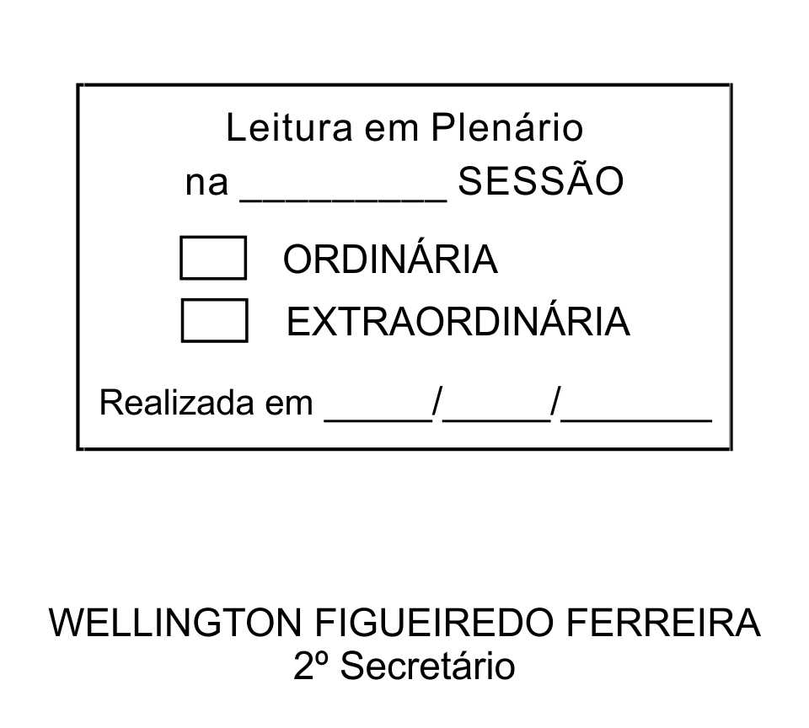
MOÇÃO Nº 181/2013

De Pesar pelo falecimento da estimada Senhora Risoleta Villaça Homem de Mello.

Excelentíssimo Senhor Presidente,

Faleceu em 17 de Junho de 2013, aos 80 anos de idade, a estimada Senhora RISOLETA VILLAÇA HOMEM DE MELLO.

Sabemos ser incomensurável a dor de seus familiares e inúmeros amigos, mas entendemos que a solidariedade humana é um dos poucos meios de amenizar esse difícil momento.

Posto isto, o Vereador MARCOS AUGUSTO ISSA HENRIQUES DE ARAÚJO, solidariza-se com a família e REQUER ao Egrégio Plenário para que faça constar na Ata da presente Sessão, Moção de Pesar pelo falecimento da Senhora RISOLETA VILLAÇA HOMEM DE MELLO..

Que da presente seja dada ciência à família enlutada.

Sala das Sessões “Dr. Júlio Arantes de Freitas”, 17 de junho de 2013.

MARCOS AUGUSTO ISSA HENRIQUES DE ARAÚJO
(GUTO)
Vereador

PROTOCOLO Nº CETSR 17/06/2013 - 14:25:55 04955/2013

